Проект Решения
Вносит: депутат СД МО Пресненский Юшин А.П.
Дата внесения:

16.12.2020 №45/22/612-СД

О согласовании установки ограждающих устройств на придомовой территории в муниципальном округе Пресненский по адресу: Шмитовский проезд, д.10/7

Руководствуясь п.5 ч.2 ст.1 Закона города Москвы от 11.07.2012 №39 «О наделении органов местного самоуправления муниципальных округов в городе Москве отдельными полномочиями города Москвы», постановлением Правительства Москвы от 02.07.2013 №428-ПП «О порядке установки ограждений на придомовых территориях в городе Москве», рассмотрев обращение уполномоченного лица наш вх. от 03.12.2020 №684-Д,

Совет депутатов решил:
- Согласовать установку ограждающих устройств (1 шлагбаум) на придомовой территории муниципального округа Пресненский по адресу: Шмитовский проезд, д.10/7 согласно проекту (Приложение).
- Собственникам помещений в многоквартирном доме при установке и последующей эксплуатации ограждающего устройства обеспечить круглосуточный доступ и беспрепятственный проезд на придомовую территорию пожарной техники, транспортных средств правоохранительных органов, скорой медицинской помощи, служб Министерства Российской Федерации по делам гражданской обороны, чрезвычайным ситуациям и ликвидации последствий стихийных бедствий, организаций газового хозяйства и коммунальных служб.
- Направить настоящее Решение в Департамент территориальных органов исполнительной власти города Москвы, Управу Пресненского района города Москвы, заверенную копию Решения выдать лицу, уполномоченному на представление интересов собственников помещений в многоквартирном доме по вопросам, связанным с установкой ограждающих устройств и их демонтажем.
- Опубликовать настоящее Решение в бюллетене «Московский муниципальный вестник» и на официальном сайте муниципального округа Пресненский.
- Настоящее Решение вступает в силу со дня его принятия.
- Контроль за исполнением настоящего Решения возложить на депутата Совета депутатов муниципального округа Пресненский А.П. Юшина.

Глава муниципального  округа Пресненский | Д.П. Юмалин

Приложение
к Решению Совета депутатов муниципального округа Пресненский
от 16.12.2020 №45/22/612-СД

Схема
установки ограждающих устройств (1 шлагбаум) на придомовой территории в муниципальном округе Пресненский по адресу: Шмитовский проезд, д.10/7.

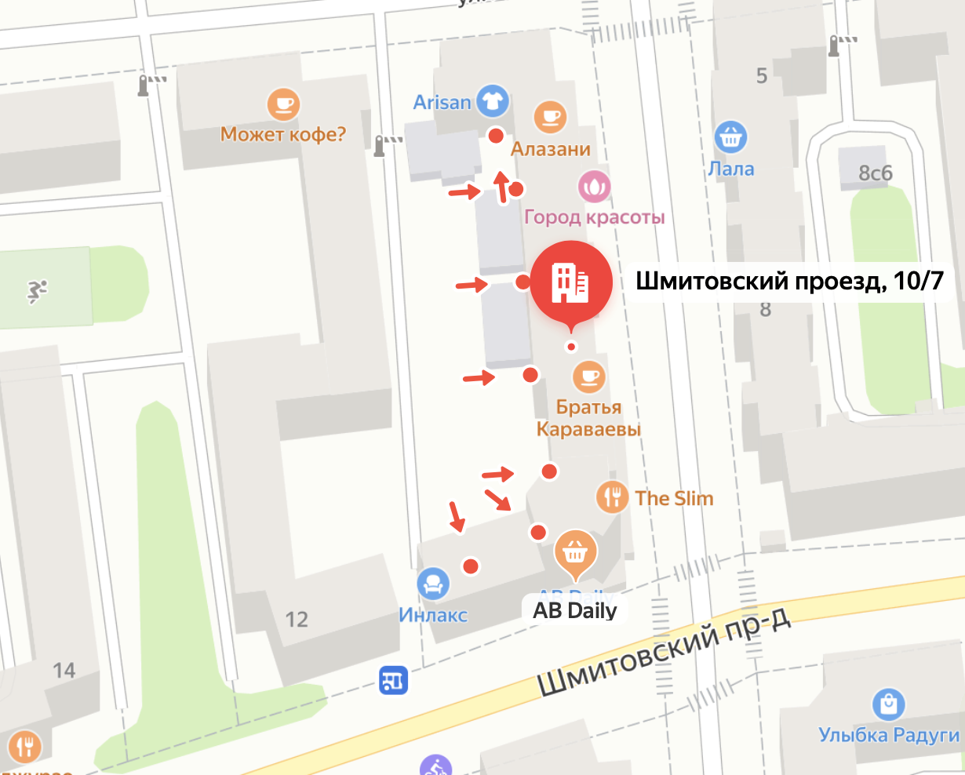

- ограждающее устройство (шлагбаум)

Вид ограждающего устройства: автоматический шлагбаум серии Gard 3750:

- Тумба шлагбаума из оцинкованной окрашенной стали – 1 шт.
- Стрела круглая алюминиевая (60 мм, L=3000 мм.) – 1 шт.
- Наклейки светоотражающие красного цвета – 24 шт.
- Пружина балансировочная (зеленая) – 1 шт.
- Передатчик, приемник (накладные, дальность 10 м) -1 шт.

